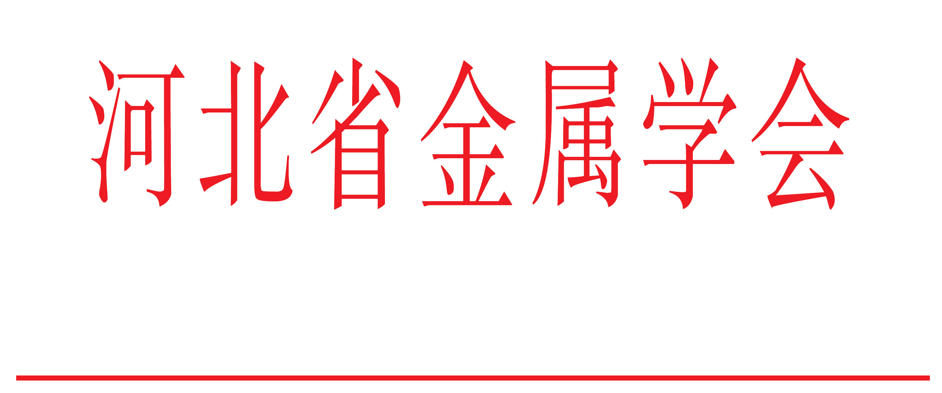

冀金字（2018）21号

关于举办2019年节能、智能化炼钢生产新工艺、新技术、新产品研讨会
征 文 通 知
各相关单位：
为推动炼钢技术创新发展，不断探索高效、低耗、自动化、智能化炼钢新工艺、新技术，开发生产质量稳定、品质优异的钢材产品，由河北省金属学会与江苏、山东、山西、辽宁省金属学会，华北理工大学、钢铁研究总院华东分院联合主办，冶金交流中心协办的“2019年节能、智能化炼钢生产新工艺、新技术、新产品研讨会”拟于2019年3月在江苏省宜兴举办（具体日期另行通知），现将征文有关事宜通知如下：
一、征文内容：
1、超低磷、超低硫及保淬透性钢的成分稳定控制技术；
2、高效、低成本冶炼技术：生产工艺路线优化、工艺技术创新有效降低生产成本、提高生产效率；
3、产品质量控制技术：转炉冶炼、精炼、真空处理、中间包冶金、连铸等工艺技术创新，钢的窄成分控制、钢中夹杂物变性技术、钢中【N】、【S】稳定控制技术等；
4、转炉自动化、智能化生产技术：转炉数字化炼钢，转炉挡渣出钢智能控制、精炼自动控制、连铸过程自动控制技术、从原材料管理钢材产品交付全过程产品质量智能管控技术等；
5、钢渣热态循环利用、钢渣处理与循环利用技术；
6、炼钢成本的影响因素及管控；
7、其它：设备、自动控制、辅助材料等的改进和优化。
二、征文要求
1．符合主题，内容新颖，能够反映作者近期的研究成果或进展；
2．每篇论文篇幅控制在6000字以内；
3．征文无论录用与否，原稿均不退还，请自留底稿；
4．请通过E-mail提供word格式的电子文档，发至电子信箱：yejinzg@126.com。
三、截稿时间 2019年3月12日
希望广大学者、技术人员踊跃投稿。优秀论文将推荐到《冶金信息导刊》、《山东冶金》杂志择优刊登。
四、联系方式
河北省金属学会：0311-85689536 （传真）0311-80720250
联系人：张敬民 13933074669 邮 箱：hbsjsxh@126.com
冶金交流中心： 0311-83499578 邮 箱：yejinzg@126.com
联系人：尚美诺 15230111569 倪宝梅：15373652759

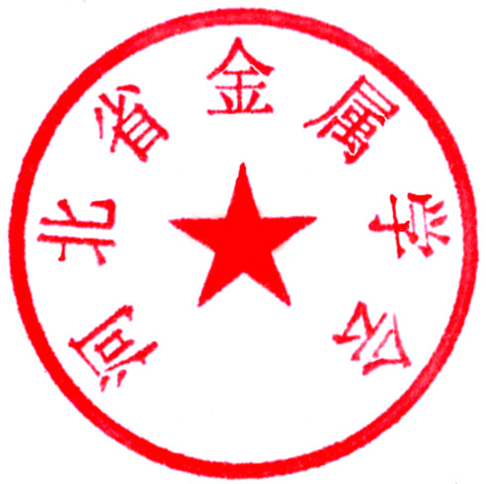

2018年10月15日

主题词： 节能、智能化炼钢 研讨会 征文 通 知
抄 报： 中国金属学会 河北省科学技术协会
河北省金属学会办公室 2018年10月18日印发

